Tết cổ truyền đã trở thành một lễ hội rất ý nghĩa và quan trọng của dân tộc Việt Nam. Khi bóng thời gian chạm cửa tháng 12 âm lịch cũng là lúc mọi người nô nức chuẩn bị đón tết. Đặc biệt, với những người xa xứ, đây chính là những giây phút họ được đoàn tụ, đoàn viên với gia đình, được quay trở về với nơi mà mình sinh ra và lớn lên. Hòa chung với không khí của ngày tết cổ truyền cô và trò lớp MGL lớp A1 cùng trò chuyện và tìm hiểu về ngày tết cổ truyền của Việt Nam.
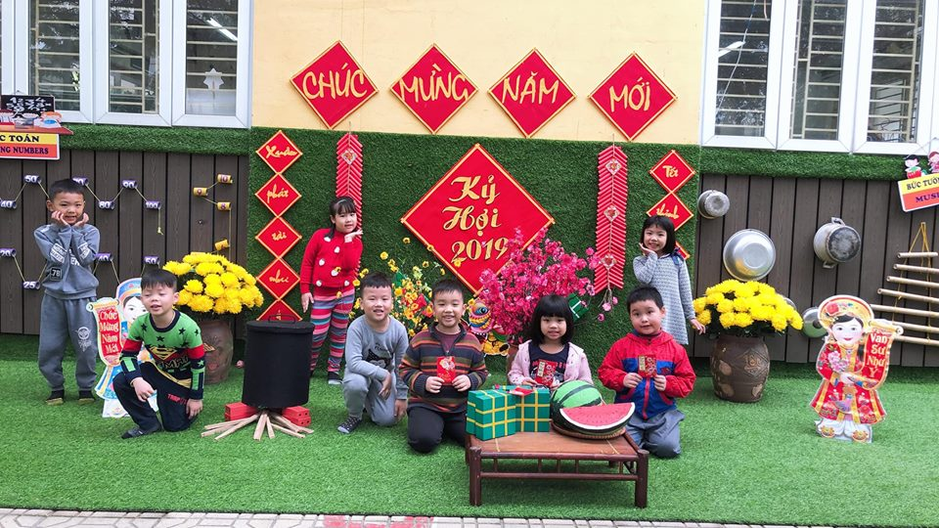
Chắc hẳn trong kí ức của mỗi chúng ta ngày tết bên nồi bánh chưng luôn là những phút giây thật ấm áp.
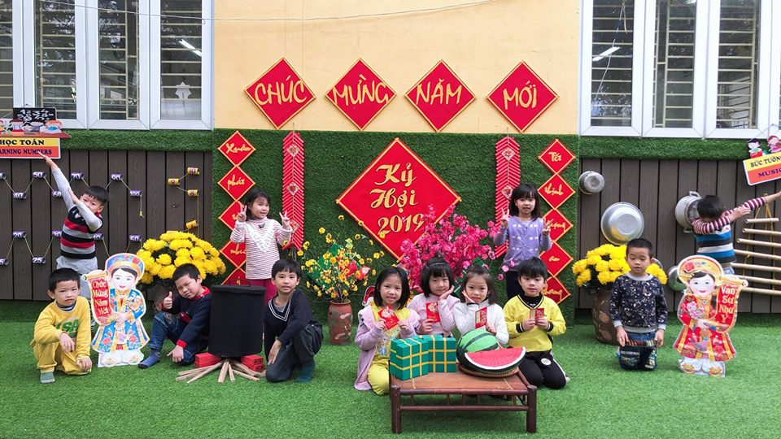
Ngày tết với chiếc bánh chưng xanh câu đối đỏ và những lời chúc bình an đầu năm mới.
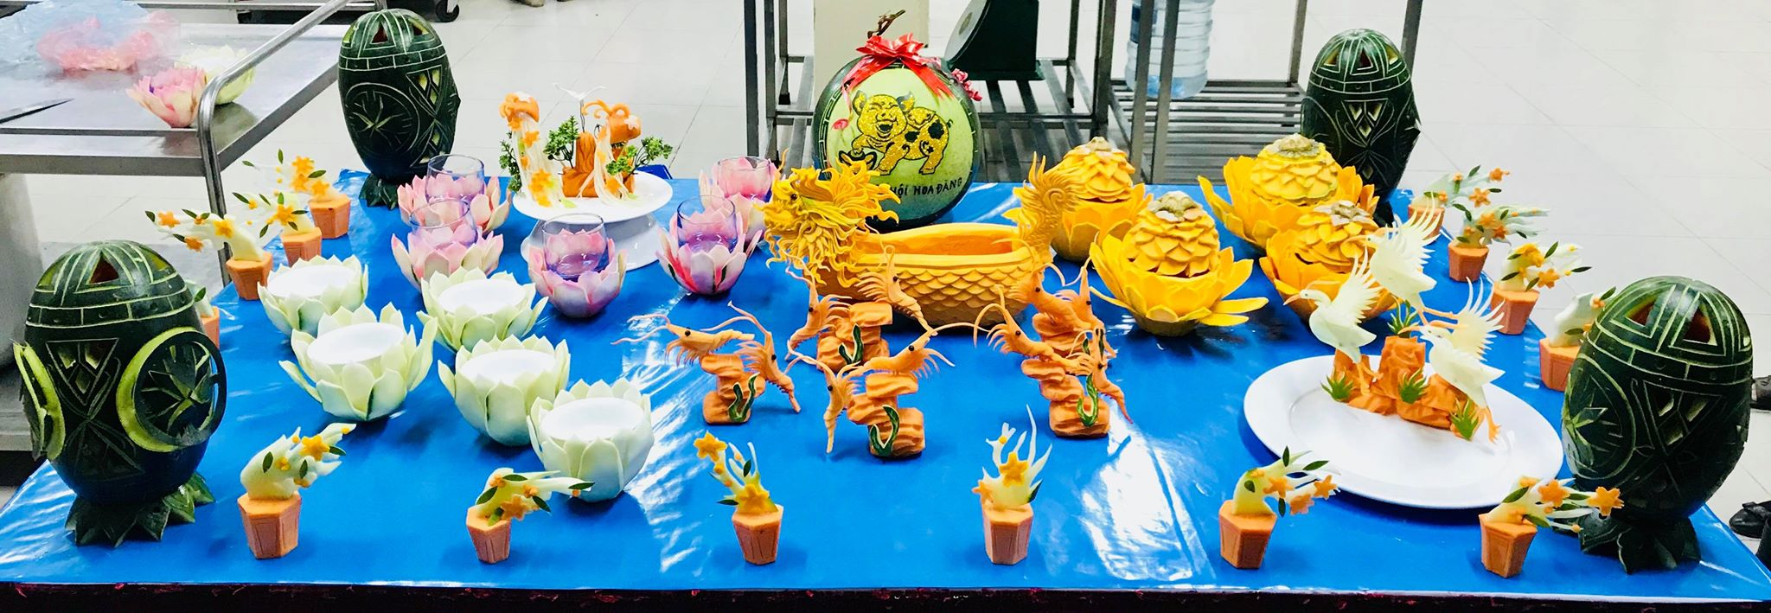
Ngày tết long phụng sum vầy.
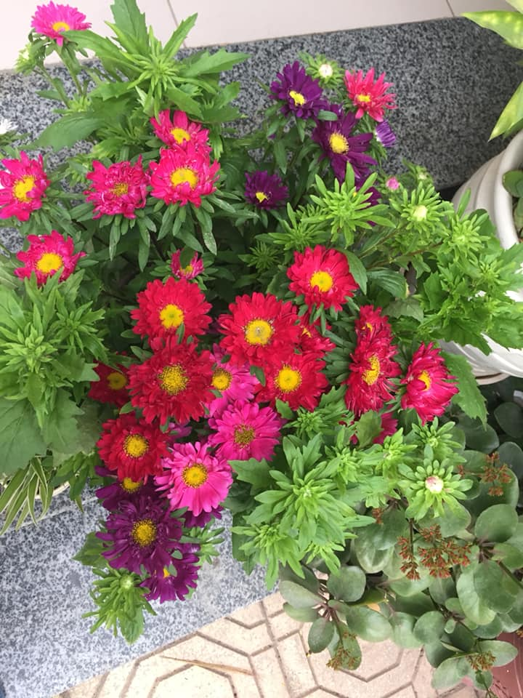
Ngày xuân muôn hoa đua nở...
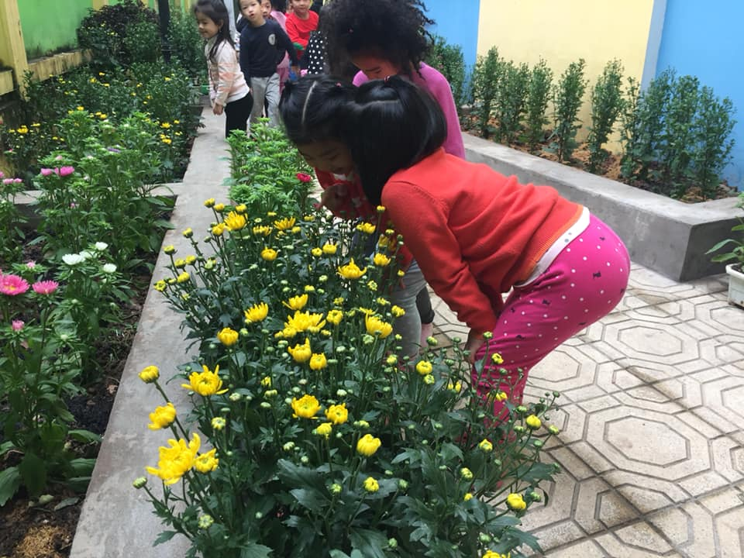
Bé cùng ngắm hoa trong trường.
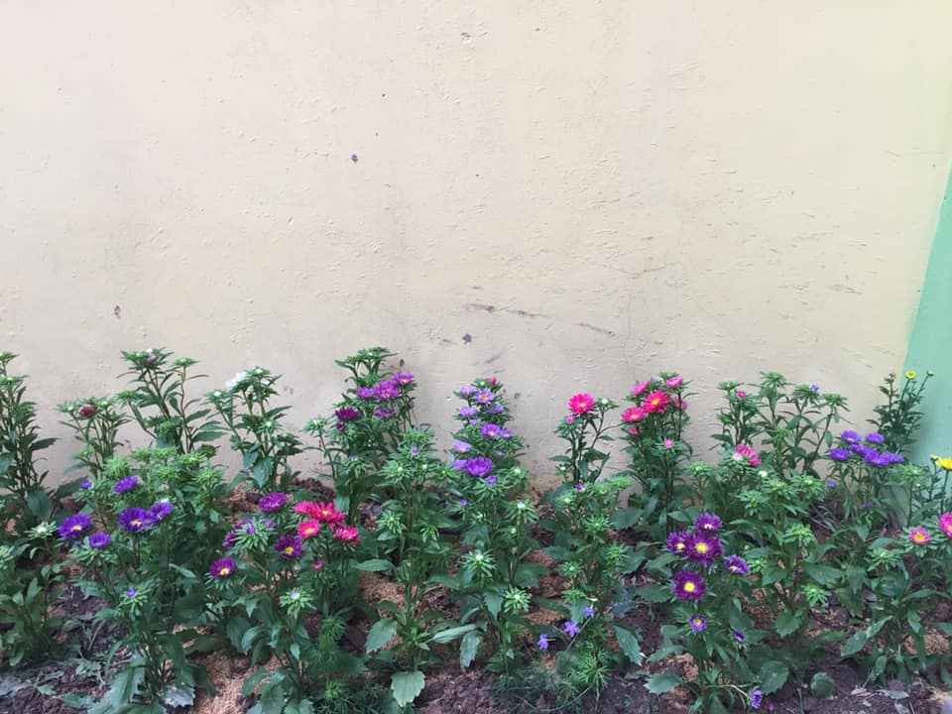
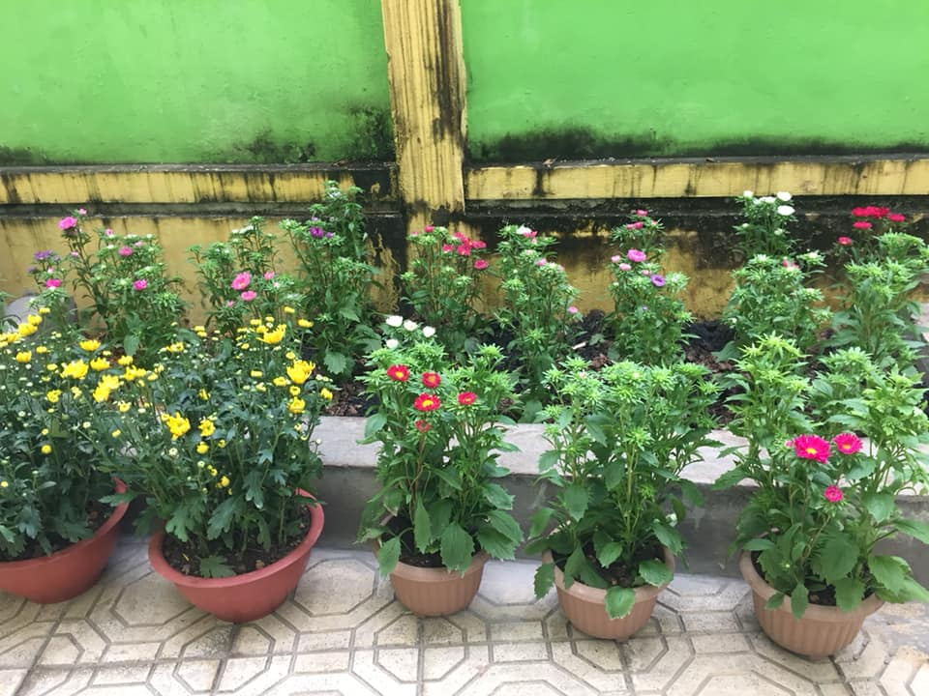
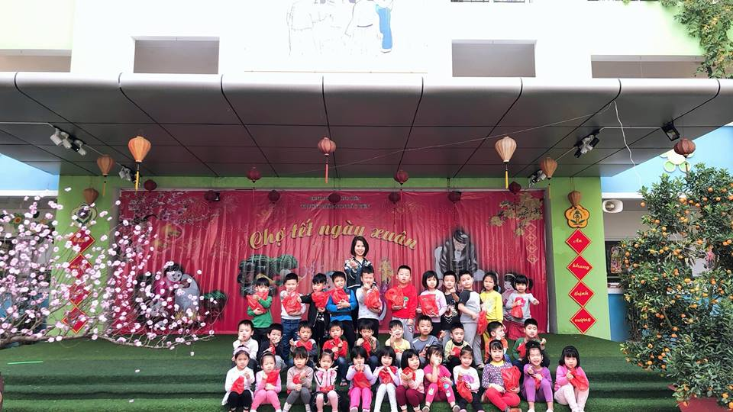
Xuân yêu thương bên gia đình , thầy cô và bạn bè.

